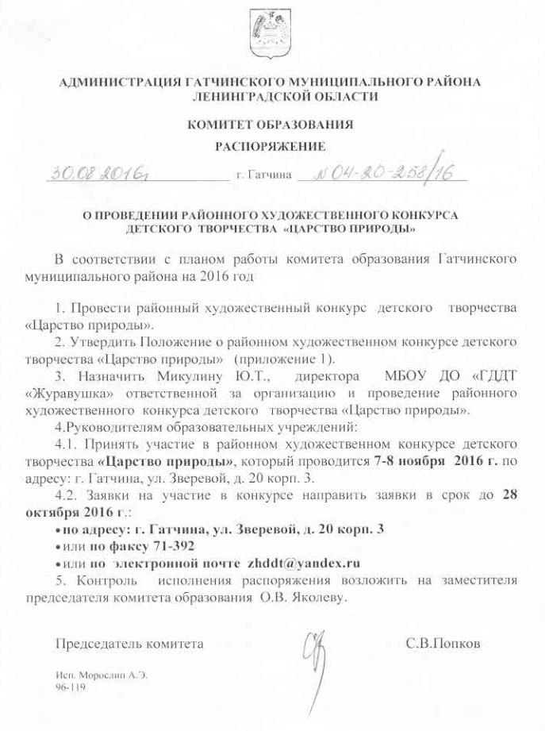

Положение
о районном художественном конкурсе детского творчества
«Царство природы»
1.Введение
1.1. Настоящее Положение определяет статус, цели и задачи проведения районного конкурса детского творчества, а также порядок его проведения .
1.2. Районный конкурс детского творчества проводится с целью дальнейшего совершенствования развития детского художественного творчества и воспитания обучающихся в гармоничном сосуществовании с природой, в психологической готовности сберегать природные ценности всегда и везде.
1.3. Районный конкурс детского творчества проводится в МБОУ ДО " Гатчинский Дом детского творчества «Журавушка".
2.Цели и задачи
2.1.Формирование у детей и подростков ответственного отношения к окружающей природной среде.
2.2.Изучение экологических правил поведения в природе.
2.3.Формирование готовности и стремления оказывать положительное влияние на изменения экологической обстановки в мире.
3.Участники выставки
3.1.В конкурсе участвуют обучающиеся 1-11 классов общеобразовательных школ и творческих объединений учреждений дополнительного образования Гатчинского муниципального района
по возрастным группам:
- 7 -10 лет (включительно)
- 11 – 14 лет (включительно)
- 15 – 18 лет (включительно)
3.2.Номинации конкурса:
- Работа с природными материалами.
- Фотография
- Декоративно-прикладное творчество.
- Изобразительное искусство.
3.3. К участию в районном конкурсе допускаются участники, прошедшие отбор в муниципальном образовательном учреждении.
4.Порядок проведения выставки – конкурса
4.1. Конкурс детского творчества проводится в два этапа:
- 1 этап – отборочный до 25 октября 2016 года – в образовательных учреждениях; победители (не более одного по каждой номинации в каждой возрастной категории) от коллектива детского творчества имеют право принять участие в заключительном этапе.
- 2 этап – заключительный, проводится 7-8 ноября 2016 года.
Победители в каждой номинации определяются компетентным жюри.
4.2. Для участия в конкурсе учреждение представляет экспонаты, ранее не участвовавшие в выставках детского творчества.
4.3. Работы, выполненные совместно с родителями, на конкурсе не рассматриваются.
4.4. Заявки ( см. приложение) для участия в конкурсе составляются по прилагаемой форме и направляются в оргкомитет до 28 октября 2016 года.
Работы на конкурс принимаются 1-2 ноября 2016 г. по адресу: г. Гатчина, у л. Авиатриссы Зверевой, д.20 корп.3, МБОУ ДО «ГДДТ«Журавушка», тел.факс 8 (81371) 71392, тел. 8 (81371) 73916, электронная почта zhddt@yandex.ru
Обращаться к методисту Ивановой Татьяне Владимировне , Печковской Наталье Ивановне
5.Требования к оформлению работ
5.1. .Для участия в конкурсе учреждение представляет перечень экспонатов с указанием фамилии и имени автора (авторов). Смотреть примерную форму заявки.
5.2.Каждая работа должна иметь этикетку с двух сторон (см. форму этикетки).
5.3. Живописные и графические работы должны быть выполнены на формате не более А3 и оформлены для экспонирования (твёрдое белое паспарту шириной 5 см).

В номинации «Работа с природными материалами» указывается название работы, автор(ы)
(ФИ, возраст), наименование коллектива. Работы предоставляются в технике: соломка, лоза, тростник и др. природные материалы.
В номинации «Фотография» каждый участник конкурса представляет чёрно – белые или цветные фотографии, размеры которых должны быть не более 30х40 см, и не менее
18х24 см.
6.Порядок работы жюри
6.1.В соответствии с условиями Положения о проведении районного конкурса итоги будет подводить профессиональное жюри.
6.2.Победители конкурса определяются по 3 возрастным группам и 4-м номинациям.
6.3.Победители конкурса награждаются дипломами лауреатов I-III степени.

7.Критерии оценки
7.1. Соответствие творческих работ теме, целям и задачам конкурса.
7.2. Оригинальность замысла и художественная выразительность.
7.3.Соблюдение условий Положения о конкурсе.
7.4.Уровень художественного исполнения.
7.5.Ориентированность на гуманистические ценности.
7.6.Аккуратность и эстетичность оформления работы.

8.Организаторы и жюри конкурса
8.1.Руководство организацией конкурса детского творчества возлагается на Комитет образования Гатчинского муниципального района.
8.2.Непосредственная работа по проведению конкурса в ГМР возлагается на МБОУ ДО "Гатчинский Дом детского творчества «Журавушка".

Приложение

Форма заявки:

В оргкомитет выставки
от коллектива
____________________
(название учреждения,
ФИО директора, телефон)

Заявка.

№ | Номинация | Возрастная категория | Наименование работы | ФИ автора,  возраст | ФИО  педагога,  моб. телефон

Директор
Печать
Форма этикетки 80 X 35 мм.

Наименование
Номинация
ФИ ребенка, возраст
ФИО педагога
Учреждение

